# Scénario de compensation de la hausse de la CSG par la prise en charge d’une partie des cotisations vieillesse de base pour les médecins de secteur 1

En contrepartie du relèvement de 1,7 point de la CSG, il est prévu une baisse des cotisations maladie pour les bas et moyens revenus et une réduction du taux des cotisations d’allocation familiale de 2,15 points. Dans le cas des médecins de secteur 1, ces baisses de taux ne suffisent pas à compenser la hausse de la CSG du fait de l’existence, prévue dans la convention médicale, de prise en charge de cotisations par l’assurance maladie qui ramènent le taux effectif de cotisation AF en-dessous de 2,15 points et celui des cotisations maladie à 0,1 point ; la perte nette de revenus pour les médecins est estimée à 104 M€. Pour compenser cette perte, il est prévu de mettre en œuvre une prise en charge partielle des cotisations de retraite de base par l’assurance maladie. Compte tenu de la dégressivité des cotisations retraite, il n’est pas possible d’assurer une stricte compensation individuelle et la forme de la prise en charge des cotisations retraite aura un impact sur l’effet redistributif global de la mesure (selon le profil de répartition des gagnants et perdants en fonction du revenu).

Deux scénarios sont présentés dans cette fiche :

* Scénario 1 : Une prise en charge de 26% des cotisations au titre de la retraite de base quel que soit le niveau de revenu.
* Scénario 2 : une prise en charge de 22% des cotisations de retraite de base sur les revenus inférieurs à 1 PSS et de 39% des cotisations sur les revenus compris entre 1 PSS et 5 PSS

On se concentre ici uniquement sur les revenus entrant dans le champ de la prise en charge de cotisation par l’assurance maladie. Pour les autres revenus des médecins (qui sont marginaux pour cette population), l’ensemble des mouvements de taux (CSG, cotisations AF et maladie) produit les mêmes effets que pour les autres travailleurs indépendants assurant a minima l’absence de perte de revenu.

## Problématique

Le régime des PAMC prévoient une prise en charge des cotisations maladie et famille pour les revenus issus des honoraires à tarifs opposable des médecins généralistes et spécialistes de secteur 1 de sorte que la baisse des taux maladie et famille ne suffit pas à compenser la hausse de la CSG.

Plus précisément, les médecins de secteur 1 continueront de cotiser 0,1% de leurs revenus au titre de la maladie. Pour les cotisations famille, la prise en charge par l’AMO est intégrale pour les revenus inférieurs à 1,4 PASS, de 75% pour les revenus allant de 1,4 PASS à 2,5 PSS et 60% pour les revenus supérieurs à 2,5 PASS. Le bénéfice de ces baisses de taux se partage entre les professionnels de santé et les dépenses d’assurance maladie qui diminuent.

## Présentation des impacts financiers avant compensation : 104 M€ à compenser



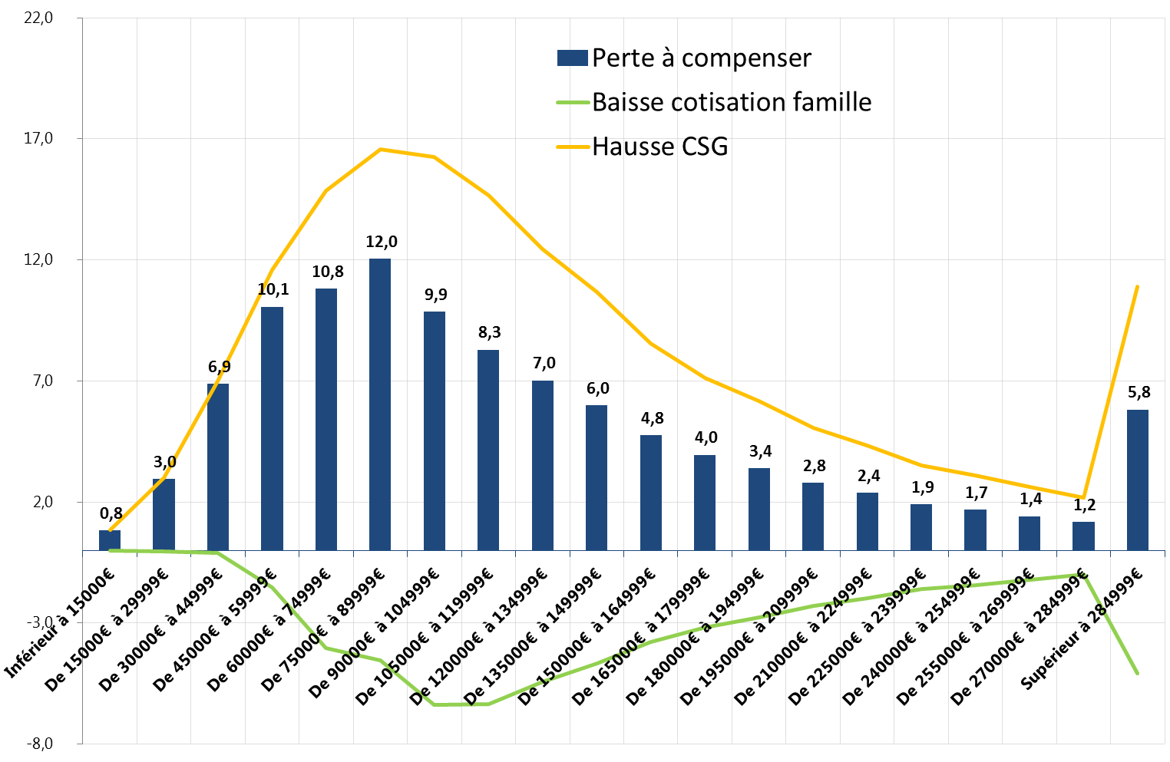

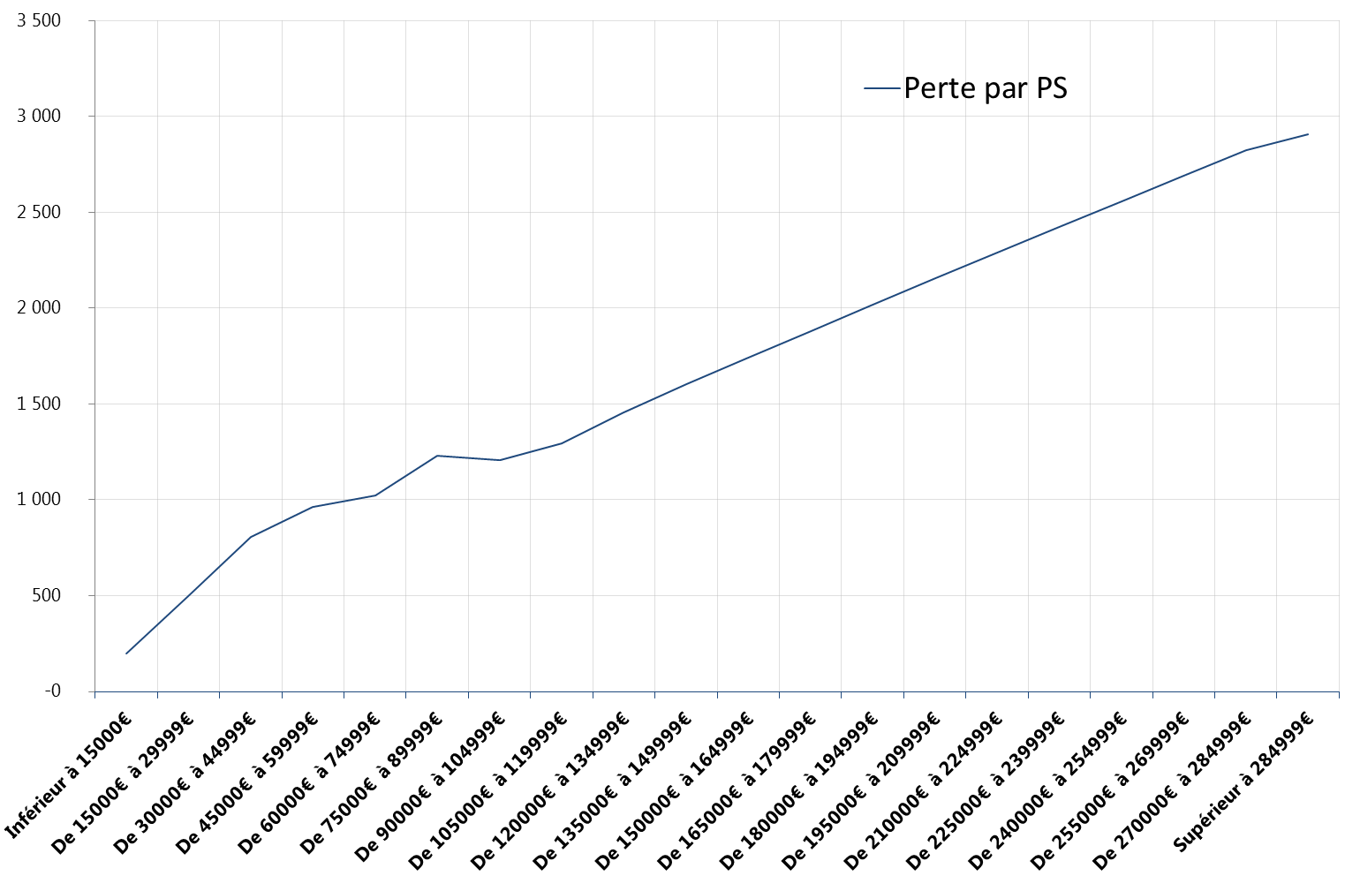

## Compensation par une prise en charge des cotisations au régime de retraite de base

Le taux de cotisation à la retraite de base applicable en 2018 est un taux progressif en deux tranches : 10,1% sous le plafond de la sécurité sociale puis de 1,87% jusqu’à cinq fois le PASS.

Le scénario de compensation le plus simple consiste à prendre en charge un taux fixe de 26% de ces cotisations la dégressivité de la cotisation retraite implique des effets distributifs des plus hauts revenus vers les plus faibles. Un scénario alternatif, un peu plus proche de la neutralité individuelle, avec des prises en charge différenciées par tranche est également proposé.

**Scenario 1** : Application d’un taux fixe de **26%** prise en charge de la cotisation retraite de base

**Scenario 2** : Un taux de prise en charge différencié par tranche de la retraite de base

Entre 0 et 1 PASS : **22 %**

Entre 1 et 5 PASS : **39 %**

Dans le premier scénario, les effets redistributifs sont plus importants et la compensation n’est pas totale pour les professionnels dont les revenus sont supérieurs à 120 000 euros soit environ un quart.

Le scénario 2 limite les écarts de revenus, la compensation n’étant partielle qu’à partir de 150 000 euros de revenus ce qui concernent environ 10% des médecins de secteur 1.



Figure - Impacts financiers par tranche de revenu



Les graphiques ci-dessous présentent les écarts de revenus (en pourcentage du revenu total et en montant moyen par PS) selon le scenario retenu :

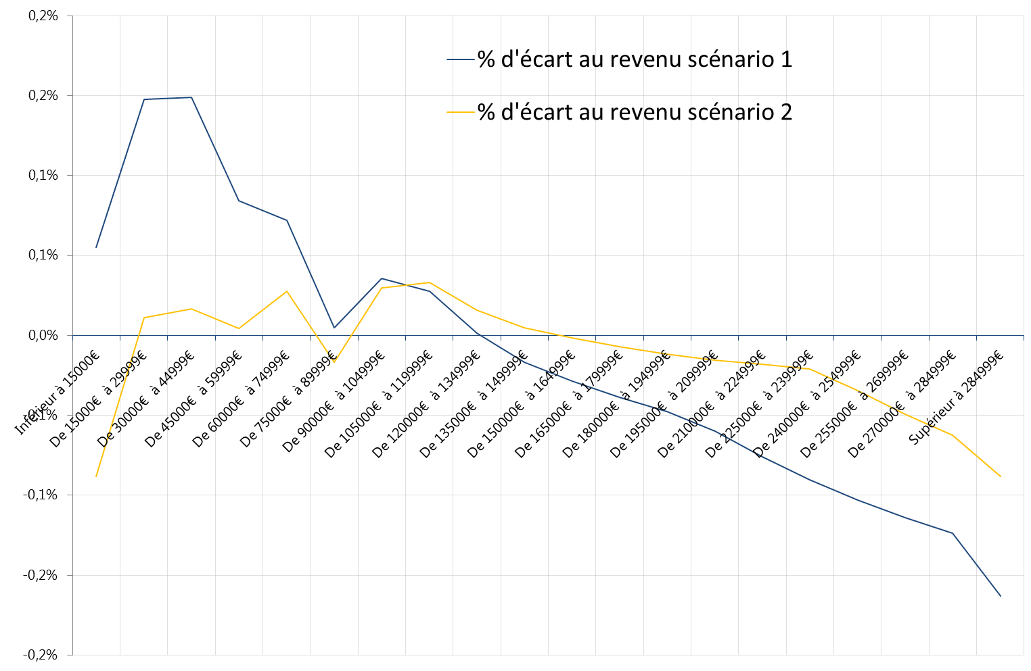

*Lecture : En moyenne les médecins dont le revenu pris en charge se situe entre 30 000 € et 45 000 € gagneront 0,4% de revenus disponible dans le scénario 1*

